*INSTITUCIÓN EDUCATIVA NORMAL SUPERIOR DE ENVIGADO*

*NOMBRE:*

*GRADO:*

*LA VENTANA DE WORD*

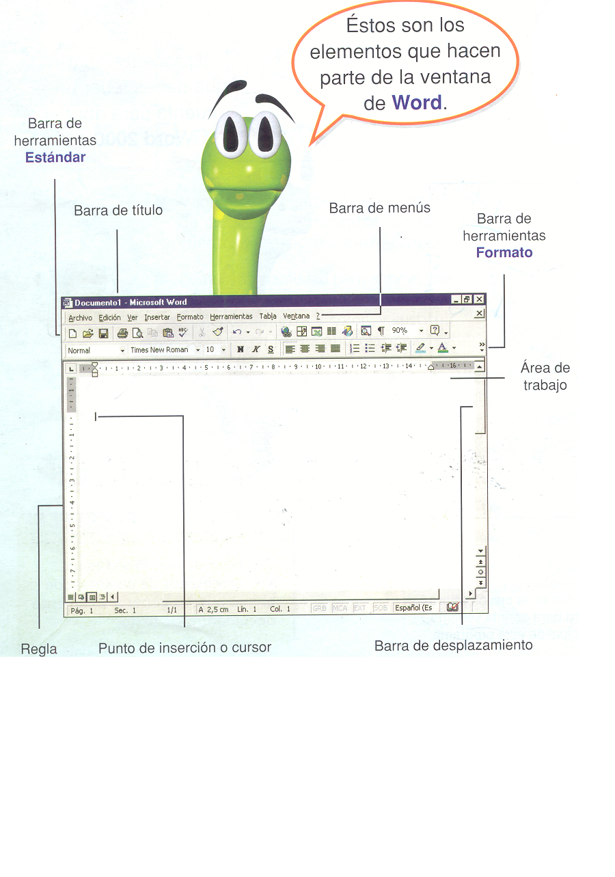ACTIVIDAD

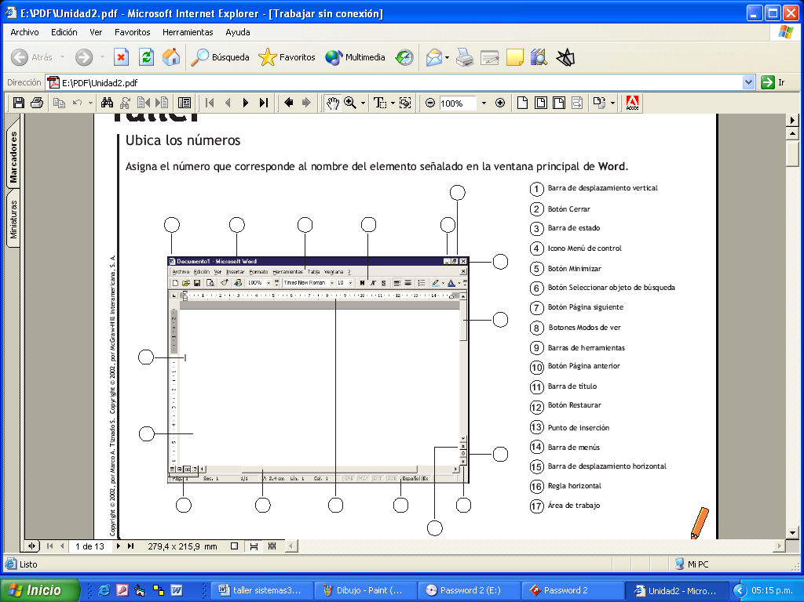ASIGNA EL NUMERO QUE CORRESPONDE AL NOMBRE DEL ELEMENTO SEÑALADO EN LA VENTANA PRINCIPAL DE WORD 

*TALLER 8*

*INTRODUCIR UN TEXTO EN*

*WORD*

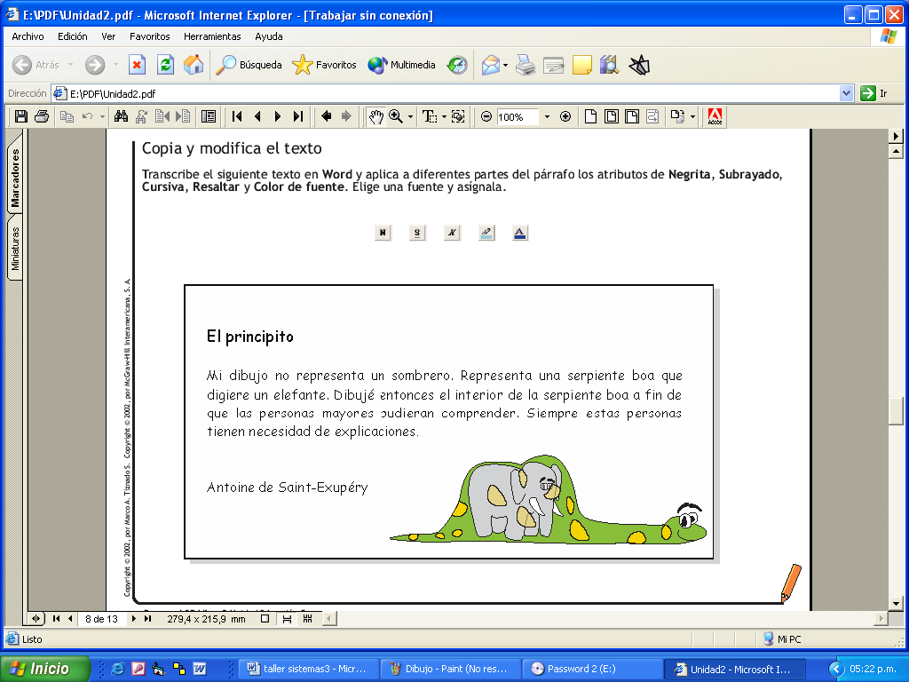

*** EN QUE BARRA DE HERRAMIENTAS ENCUENTRAS LOS ICONOS QUE VAS A UTILIZAR?. DIBUJALA.

__________________________________-